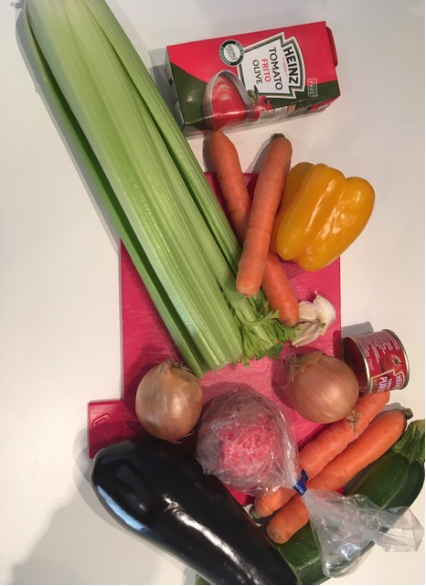
Spaghetti Bolognese voor 4 personen

Benodigdheden:
- 400 gram mager rundergehakt
- 1 courgette
- 2 uien
- ½ aubergine
- 4 winterpenen
- 1 a 2 paprika’s
- 4 stelen selderij
- 4 tomaten
- 3 teentjes knoflook
- Blikje tomatenpuree
- Pakje tomatensaus
- Geraspte kaas
- Olijfolie
- Scheutje rode wijn
- Kruiden: oregano basilicum rozemarijn
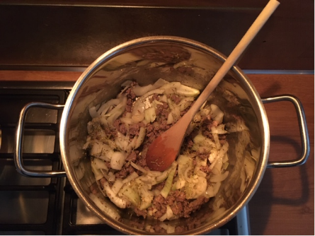
- Gehaktkruiden
- Peper en zout naar smaak
- 70 gram pasta rauw per persoon
- Staafmixer

Snijd alle groenten in blokjes ter voorbereiding.

Pak een kookpan en voeg 2 eetlepels olijfolie toe. Bak het gehakt met gehaktkruiden, oregano, basilicum, rozemarijn en knoflook rul. Voeg de uien toe bak deze 5 minuten op middel vuur mee.

Zet daarna het vuur lager en voeg de selderij en winterpeen toe, laat deze 5 tot 10 minuten mee garen met de deksel er half op. In de tussentijd geregeld roeren.
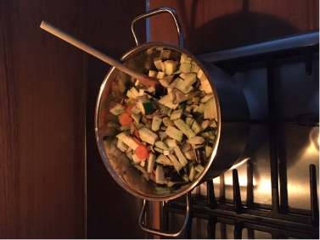
Voeg daarna de paprika, tomaat, courgette en aubergine toe laat deze 10 minuten op laag vuur mee garen. Blijf de groenten roeren en houdt zo veel mogelijk de deksel op de pan zodat de groenten kunnen stomen.

Als de groenten gaar zijn, voeg dan de tomatenpuree toe en de helft van het pakje tomatensaus. Gezeefde tomaat mag ook gebruikt worden. Het is natuurlijk nog lekkerder om de tomatensaus zelf te maken van tomaten. Neem dan een 500g tot een kilo tomaten, ontvel deze in kokend water en pureer de tomaten. Na het toevoegen van de tomatensaus goed roeren en nog 5 minuten mee laten garen.
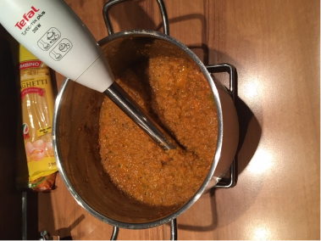
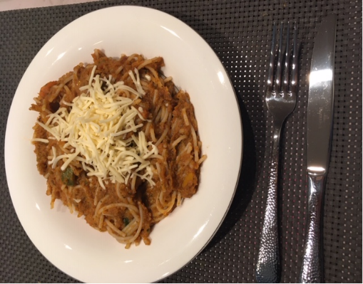
Haal de pan van het vuur en pak de staafmixer. Mix het geheel, zorg er voor dat er een mooie egale saus ontstaat. Zet hierna de saus terug op laag vuur terwijl de pasta gekookt wordt.

Mix de pastasaus en de pasta samen, dit kan op het bord maar ook eventueel in een koekenpan. En voeg aan het einde geraspte kaas toe.
Eet smakelijk!
Dieetistopsport team:
Lis Kop Jansen

